**IL CONSUMO DI SUOLO: STRUMENTI PER UN DIALOGO**

***Aspetti climatici urbani del Consumo di Suolo***

*Marco Morabito – IBIMET CNR*

Nel vasto campo della biometeorologia umana esiste un particolare settore in indicato a livello internazionale come ergonomia ambientale ( => environmental ergonomy ). Esso tratta di come gli ambienti dove le persone di solito vivono e lavorano ( living spaces = spazi vissuti) hanno più o meno la capacità di generare verso i residenti abituali o provvisori un tipo comfort in primo luogo sensoriale,quindi legato a stimoli termici, luminosi e acustico e in definitiva capaci di generare quella percezione cognitiva di piacevolezza che è la più profonda definizione di comfort. Gli ambiti urbani sono sicuramente una delle realtà che riscuotono il maggior interesse nel campo della conoscenza ambientale. In ultima istanza per una ragione semplice: sono proprio questi i luoghi dei living spaces dove la maggior parte della popolazione umana in primis risiede, vive e svolge la propria attività di cittadino, nelle vesti sia di lavoratore come di consumatore di beni e servizi.

*“Esiste e quale è il legame diretto fra il fenomeno indicato come “consumo di suolo” ( soil leasing”) fra queste dinamiche studiate scientificamente/professionalmente dai biometeorologi e/o dalle figure prossime agli ergonomisti ambientali come architetti, paesaggisti, urbanisti e ingegneri?”*

E’ una domanda importante perchè rende ragione di questo intervento e del ruolo di IBIMET CNR insieme a istituti come ISAFOM che hanno la specifica “mission” della misurabilità sul terreno. Le realtà urbane attuali, e specialmente in Italia quella delle grandi aree metropolitane, possono essere considerare un vero mosaico di luoghi, ognuno con proprie e specifiche fisiche ambientali, in relazione alla loro storia e alla loro evoluzione urbanistica e fondiaria nelle aree perimetrali. Questi sicuramente offrono a coloro che si occupano di microclimatologia urbana un ampia varietà di situazioni da conoscere, dove lo stato corrente ambientale e termico non è sempre ben conosciuto nel suo insieme, e spesso risultano poco conosciute proprio le relazioni fra i comportamenti sociali e le dinamiche stagionali e diurne di parametri anche semplici come la temperatura percepita. Questa consapevolezza è strettamente legata al fatto che la città è una realtà dinamica, in perenne evoluzione, specialmente nelle aree di recente urbanizzazione. Il fenomeno delle “isole di calore” ( heat island) che determina un [microclima](https://it.wikipedia.org/wiki/Microclima) più caldo all'interno delle aree urbane [cittadine](https://it.wikipedia.org/wiki/Città), rispetto alle circostanti zone periferiche e rurali [1] è un patrimonio percettivo generale ed è realtà oltre che sensibile, misurabile e rappresentabile tramite cartografia.

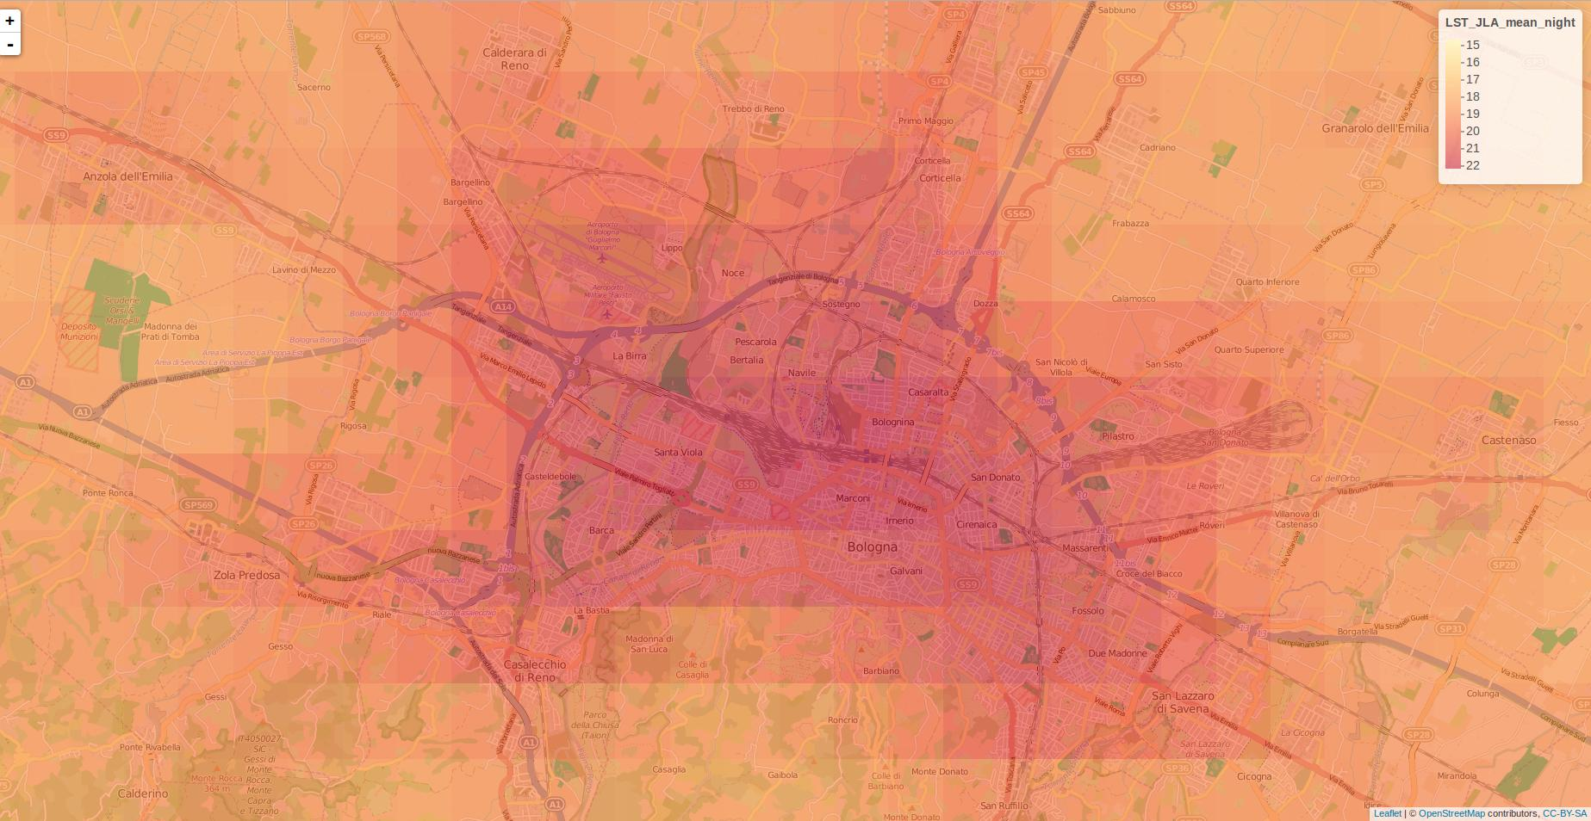

*Figura 1. Isola di calore notturna estiva di Bologna.*

Attualmente viene ricostruito questo “pattern” di anomalia calda urbana, che prende forme e sostanza in funzione della struttura urbanistica della città, della morfologia territoriale e dei fattori stagioanli e diurni, tramite i dati provenienti da remote sensing satellitario. Fra i dati più utilizzati vi sono quelli NASA della missione MODIS che grazie ad un doppio passaggio giornaliero su scala globale fornisce prodotti apprezzabili nel campo termico. Con i prodotti mediati a 8 giorni di LST ( temperatura superficiale del terreno) notturno e diurno è possibile fare analisi apprezzabile della struttura termica urbana con la risoluzione orizzontale di circa ad un 1km. Si deve tenere conto che il fenomeno delle isole di calore si sovrappone su un trend di segnali globali, noti sotto il termine di Global Change, che in molte zone della fascia temperata boreale si manifestano come aumento della temperatura media delle masse d’aria specie quelle di origine tropicale o sub tropicale.Quindi ogni fattore locale o globale che tende a magnificare il fenomeno urbano di isola di calore manifesta il suo impatto determinando quel differenziale di benessere fra ambienti rurali e urbani, riducendo la qualità della vita degli abitanti in particolar modo quelle delle classi di popolazione più fragili [2]. Indici classici come mortalità, morbilità e produttività urbana dimostrano questo nel contesto europeo [3] .

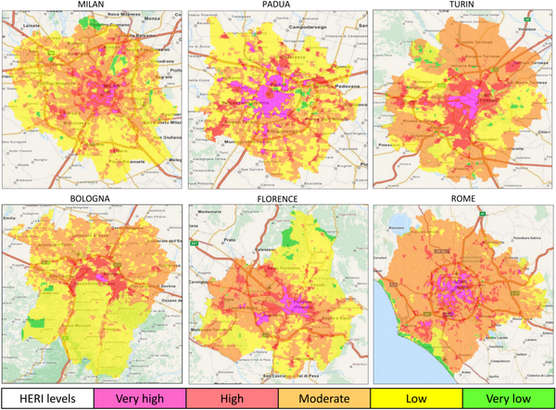

*Figura 2. Mappa rischio caldo estivo per anziani 2001–2013 summers (Maggio -Settembre). Morabito et al (2015) HERI: Heat-related Elderly Risk Index. Plos ONE [3] doi:10.1371/journal.pone.0127277.g002*

Questo richiede da parte dei decisori politiche di adattamento resiliente che hanno come orizzonte la mitigazione urbana e periurbana.

Grazie alla disponibilità dei dati ad alto dettaglio forniti da ISPRA Istituto Superiore per la Protezione e la Ricerca Ambientale e associati alla pubblicazione del rapporto “Il consumo di suolo in Italia - Edizione 2015”.

*"Grazie a questi dati aggregati sulla maglia MODIS è possibile rispondere alla domanda che ci siamo posti in precedenza e fornire anche delle risposte quantitative valide per alcune delle grandi città italiane.”*

Il grafico di MIlano parla chiaro al crescere del tasso di consumo di suolo in una citta la temperatura di superficie aumenta in maniera decisamente significativa su base annuale. E’ una analisi attesa ma oggi verificabile con i dati di ISPRA, a cui va reso il merito di un grande servizio nazionale adottando lo schema OpenData, che messi in relazione con quelli disponibili da parte delle missioni NASA.

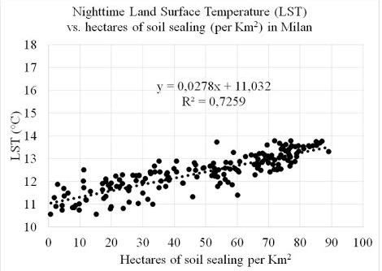

*Figura 3. La relazione fra tasso di superfici di suolo consumato e LST Notturna Comune Milano*

Lo sforzo compiuto dall’iniziativa CNR sul consumo di suolo è un azione di consapevolezza della complessità che un argomento cosi importante può avere ricadute complessive molto diversificate che abbraccia per forza un approccio multi disciplinare. Per finire seguendo la linea dell’ ottimo articolo di Jacopo Ottaviani , data-journalist italiano, che introduce nell’immaginario descrittivo sul consumo suolo l’ unità di misura di superficie non standard ma molto comunicativa del “campo di calcio equivalente” abbiamo calcolato quanti fossero i campi di calcio da “consumare” per far aumentare di 1 grado ( °C) la temperatura delle varie città nelle stagioni più significative. Come si vede ogni città reagisce in maniera diverse denunciando la “località” della questione in funzione delle proprie caratteristiche specifiche.

|  |  |  |  |  |
| --- | --- | --- | --- | --- |
| Città | ANNO | PRIMAVERA | ESTATE | AUTUNNO |
| Bologna | 39 | 21 | 27 | 88 |
| Firenze | 46 | 27 | 34 | 76 |
| Milano | 45 | 32 | 28 | 98 |
| Palermo | 35 | 27 | 38 | 36 |
| Roma | 48 | 21 | 43 | 136 |
| **Media** | **43** | **26** | **34** | **87** |

*Suolo consumato necessario che induce un aumento 1 °C della temperatura superficiale diurna urbana espresso in termini di N° di campi di calcio: 7140 m2)*

**Riferimenti**

[1] Wikipedia Enciclopedia Libera <https://it.wikipedia.org/wiki/Isola_di_calore>

[2] *Urban-Hazard Risk Analysis: Mapping of Heat-Related Risks in the Elderly in Major Italian Cities*

(2015), M. Morabito et al , PLOS ONE web: journals.plos.org/plosone/article?id=10.1371/journal.pone.0127277

[3] *The effect of global warming and urban heat islands on mortality,morbidity and productivity in The Netherlands*,(2013), H A.M.Daanen, W.Jonkhoff, P . Bosch, H. T.Broeke Proceedings of the 15th International Conference on Environmental Ergonomics, Queenstown (NZ), February 11 ‐ 15 th, 2013 Disponibili su [www.environmental-ergonomics.org/](http://www.environmental-ergonomics.org/).

[4] ISPRA *Rapporto sul Consumo di Suolo in Italia*, <http://www.isprambiente.gov.it/it/pubblicazioni/rapporti/il-consumo-di-suolo-in-italia-edizione-2015>

[5] Jacopo Ottaviani Internazionale *Ogni anno in Italia scompare sotto il cemento una superficie grande come Milano***,** http://www.internazionale.it/notizie/2015/05/28/italia-consumo-suolo-dati